
Costa Toscana
Zapadni Mediteran
07 noći / 08 dana
Polazak iz Savone: 28.nov,2025.
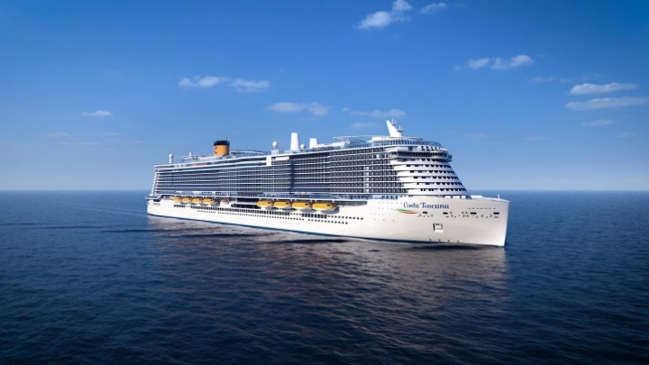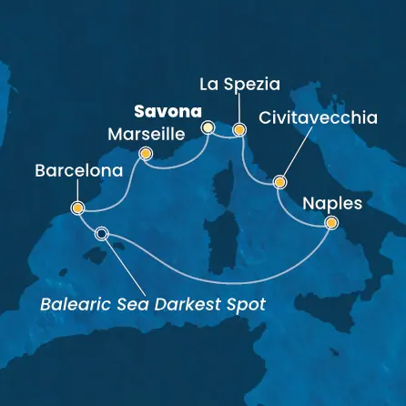
Dan | Datum | Luka | Dolazak | Polazak
1 | 28-11 Fri | Savona , Italy | - | 17:30
2 | 29-11 Sat | Marseilles, France | 09:00 | 18:00
3 | 30-11 Sun | Barcelona, Spain | 08:30 | 18:30
4 | 01-12 Mon | sailing between sky and sea | - | -
5 | 02-12 Tue | Naples, Italy | 08:00 | 18:00
6 | 03-12 Wed | Civitavecchia, Italy | 08:30 | 19:00
7 | 04-12 Thu | La Specia, Italy | 08:00 | 20:00
8 | 05-12 Fri | Savona, Italy | 08:30 | -

BASIC *garantovane kat. Last Minute

Unutrašnja dvokrevetna kabina kat. IC / po osobi Eur 169
Prozorska dvokrevetna kabina kat. EC/ po osobi Eur 269
Balkonska dvokrevetna kabina kat. BC/ po osobi Eur 349
3. i 4. odrasla osoba u kabini na upit!
Lučke takse 180 eur

Comfort *ALL Inclusive kat.
Unutrašnja dvokrevetna kabina kat. IP/ po osobi Eur 369
Prozorska dvokrevetna kabina kat. EP / po osobi Eur 469
Balkonska dvokrevetna kabina kat. BP /po osobi Eur 549

3. i 4. odrasla osoba u kabini na upit!
Deca do 18 godina u kabini sa dve odrasle osobe, plaćaju samo lučke taxe!

Lučke takse 180 eur

Obavezne napojnice koje putnik plaća na brodu iznose:
Za odrasle 11 eur po noći /po osobi
Deca od 4 do 14 god 50%
Deca do 4 godine ne plaćaju
CENA UKLJUČUJE:
• krstarenje brodom prema programu
• smeštaj u odabranoj kabini tokom krstarenja na brodu (kupatilo/WC, klima uređaj, sef, fen, TV)
• proširen pun pansion na brodu (večera, ponoćna zakuska, doručak, ručak, užina)
• celodnevnu animaciju
• zabavni večernji program u salonima i barovima sa muzikom uživo
• korišćenje brodskih prostora i opreme (koriščenje biblioteke, fitness centra, bazena, ležaljki na palubama, peškira,...)
• predstave u pozorištu
• ulaznice za kockarnicu, noćni klub,...
• sportske aktivnosti (aerobic, stretching, bodydancing i slične aktivnosti uz asistenciju instruktora u sali,...)
• dnevne aktivnosti (igre, lov na izgubljeno blago, kvizovi, turniri, karaoke, tečajevi plesa, tematske zabave i sl.)
- Paket pica MY DRINK za sve putnike u Comfort kabinama
CENA NE UKLJUČUJE:
- Napojnice (hotel service charges)
- Pića na brodu
- Izlete na kopnu
- Tretmane u wellness centru I kozmetičke tretmane, lične treninge sa fitness trenerom, spa
- Usluge medicinskog osoblja
- Costa osiguranje 15 eur
***** Kompanija zadržava pravo promene cene bez prethodne najave.
***kod Last Minute ponuda, u slucaju otkaza, penali su odmah 100% !

